Sprint 1 - CineStream
Plateforme web de catalogue et de location de films et séries

1. Informations générales
Élément | Valeur
Numéro du sprint | Sprint 1
Durée | 2 semaines [à confirmer]
Dates | [à compléter]
Équipe | [à compléter : noms et rôles]
Capacité prévue | 23 story points, environ 75 heures de travail estimées

2. Objectif du sprint
Un visiteur peut consulter le catalogue de films et séries, sans se connecter : parcourir la liste paginée, rechercher un titre, filtrer les résultats, ouvrir la page de détails d'un titre et ouvrir sa bande-annonce.

3. Stories sélectionnées
TABLE 1 – Sprint 1 - User Stories sélectionnées
ID | User Story | Priorité | Story Points
US008 | En tant que visiteur, je veux voir la liste paginée des films et séries afin de découvrir le contenu | Haute | 5
US009 | En tant que visiteur, je veux rechercher un titre par son nom afin de le trouver rapidement | Haute | 3
US010 | En tant que visiteur, je veux voir la page de détails d'un titre afin de connaître ses informations | Haute | 8
US011 | En tant que visiteur, je veux filtrer par genre, type, acteur, réalisateur ou année afin d'affiner ma recherche | Moyenne | 5
US029 | En tant que visiteur, je veux ouvrir la bande-annonce d'un titre afin d'avoir un aperçu avant de louer | Basse | 2
 | Total |  | 23
US011 (Moyenne) et US029 (Basse) sont incluses car elles complètent le catalogue et la page de détails.

4. Périmètre et limites du sprint
- Inclus : liste paginée (12 par page), recherche par titre, filtres, page de détails et lien vers la bande-annonce (facultatif).
- Le bouton « Louer » est affiché sur la page de détails mais n'est pas fonctionnel. La note moyenne et les avis ne sont pas encore alimentés.
- Un titre introuvable renvoie une réponse 404 avec un message simple ; les pages d'erreur personnalisées relèvent de US040 (Sprint 6).
- Les paramètres reçus sont validés côté serveur et les requêtes sont paramétrées (aucune concaténation SQL).
- Le modèle de données complet est finalisé dans ce sprint, mais seules les tables du catalogue sont créées.
- Hors sprint : saisons et épisodes (US012), pages acteur et réalisateur (US013, US014), tri (US015).
- Les données sont insérées par script SQL et tous les endpoints sont publics (aucune authentification).

5. Sprint backlog : tâches
Les estimations sont indicatives et exprimées en heures.
TABLE 2 – Sprint 1 - Sprint Backlog
Story | Tâche | Estimation (h)
Setup | Créer le dépôt Git et la structure du projet (backend / frontend) | 2
Setup | Initialiser le backend Spring Boot (Java 17, Spring Data JPA) et connecter MySQL | 4
Setup | Initialiser le frontend Angular (routage, structure, mise en page générale) | 4
Setup | Finaliser le modèle de données complet (diagramme de classes global et schéma relationnel global) | 3
Setup | Écrire le script SQL des tables du catalogue (Media, Genre, Media_Genre, Actor, Media_Actor, Director, Media_Director) | 4
Setup | Insérer des données de départ (une trentaine de titres, genres, acteurs, réalisateurs) | 4
US008 | Créer les entités JPA Media et Genre et leurs repositories | 3
US008 | Créer l'endpoint GET /api/media avec pagination (12 titres par page) et validation des paramètres | 4
US008 | Développer le composant Angular de liste (cartes avec affiche, titre, année) | 5
US008 | Développer le composant Angular de pagination | 3
US009 | Ajouter la recherche par titre à l'endpoint | 2
US009 | Développer la barre de recherche Angular | 3
US009 | Gérer le cas « aucun résultat » | 1
US010 | Créer les entités Actor et Director et les associations (rôle de l'acteur dans le titre) | 4
US010 | Créer l'endpoint GET /api/media/{id} et le DTO de détails | 4
US010 | Développer la page de détails Angular (informations du titre, genres, réalisateurs, acteurs et leur rôle) | 6
US010 | Afficher le prix par jour et le bouton « Louer » (non fonctionnel dans ce sprint) | 1
US010 | Renvoyer une réponse 404 « Titre introuvable » et l'afficher dans Angular | 2
US011 | Créer la requête filtrante combinable (genre, type, acteur, réalisateur, année) | 5
US011 | Créer les endpoints fournissant les listes de genres, acteurs et réalisateurs | 2
US011 | Développer le panneau de filtres Angular | 5
US011 | Combiner filtres, recherche et pagination | 2
US029 | Afficher le lien « Bande-annonce » (nouvel onglet), masqué si le titre n'en a pas | 2
 | Total | 75

6. Définition de « terminé » (Definition of Done)
Une story est considérée comme terminée lorsque :
- le code fonctionne et respecte les critères de la story ;
- les entrées sont validées côté serveur et la fonctionnalité est testée (Postman, test manuel) ;
- le code est poussé sur Git et relu par un autre membre de l'équipe ;
- la fonctionnalité est démontrable lors de la revue de sprint.

7. Analyse et conception

7.1 Diagramme de cas d'utilisation
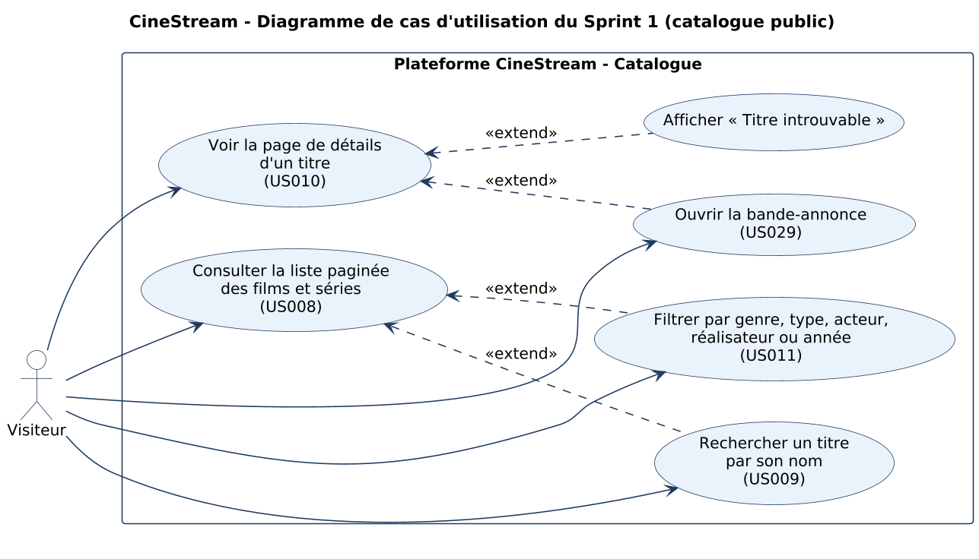

7.2 Diagramme de classes
Classes livrées par le Sprint 1, avec tous leurs attributs.
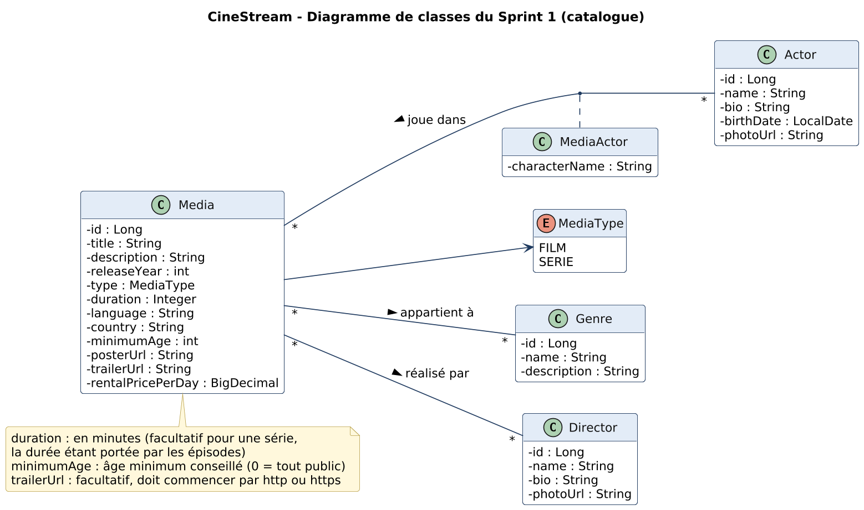

7.3 Schéma relationnel
Les 7 tables du catalogue créées dans ce sprint.
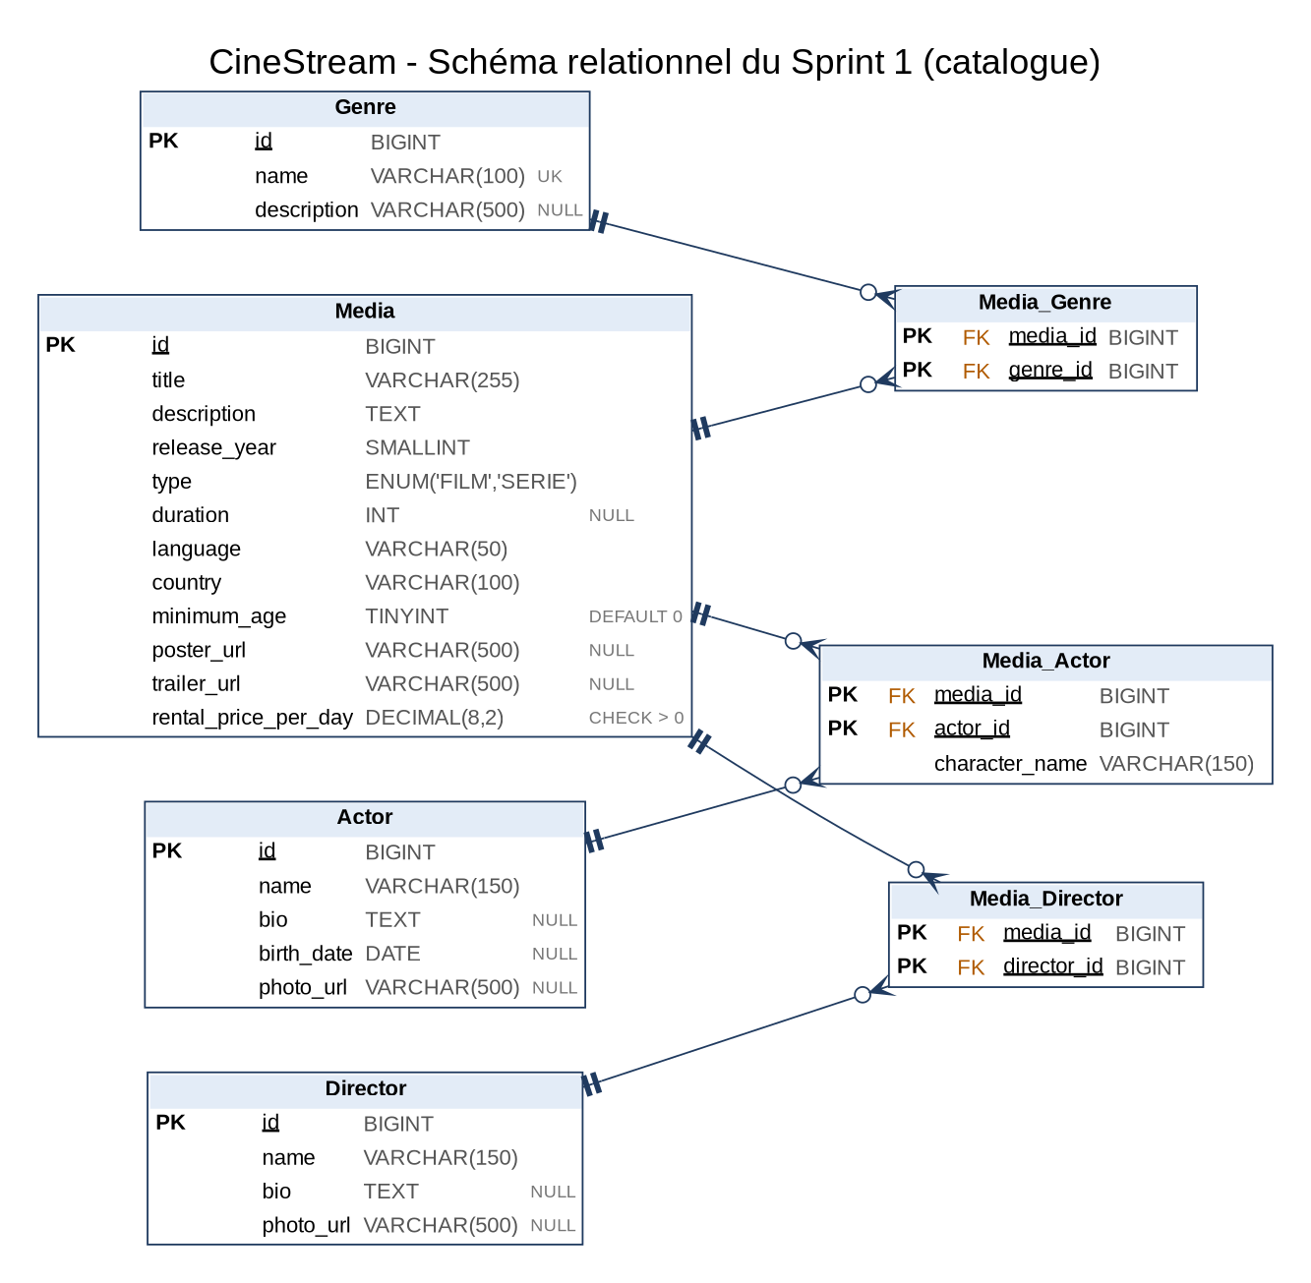

7.4 Diagrammes de séquence
Afficher la liste paginée et charger les filtres :
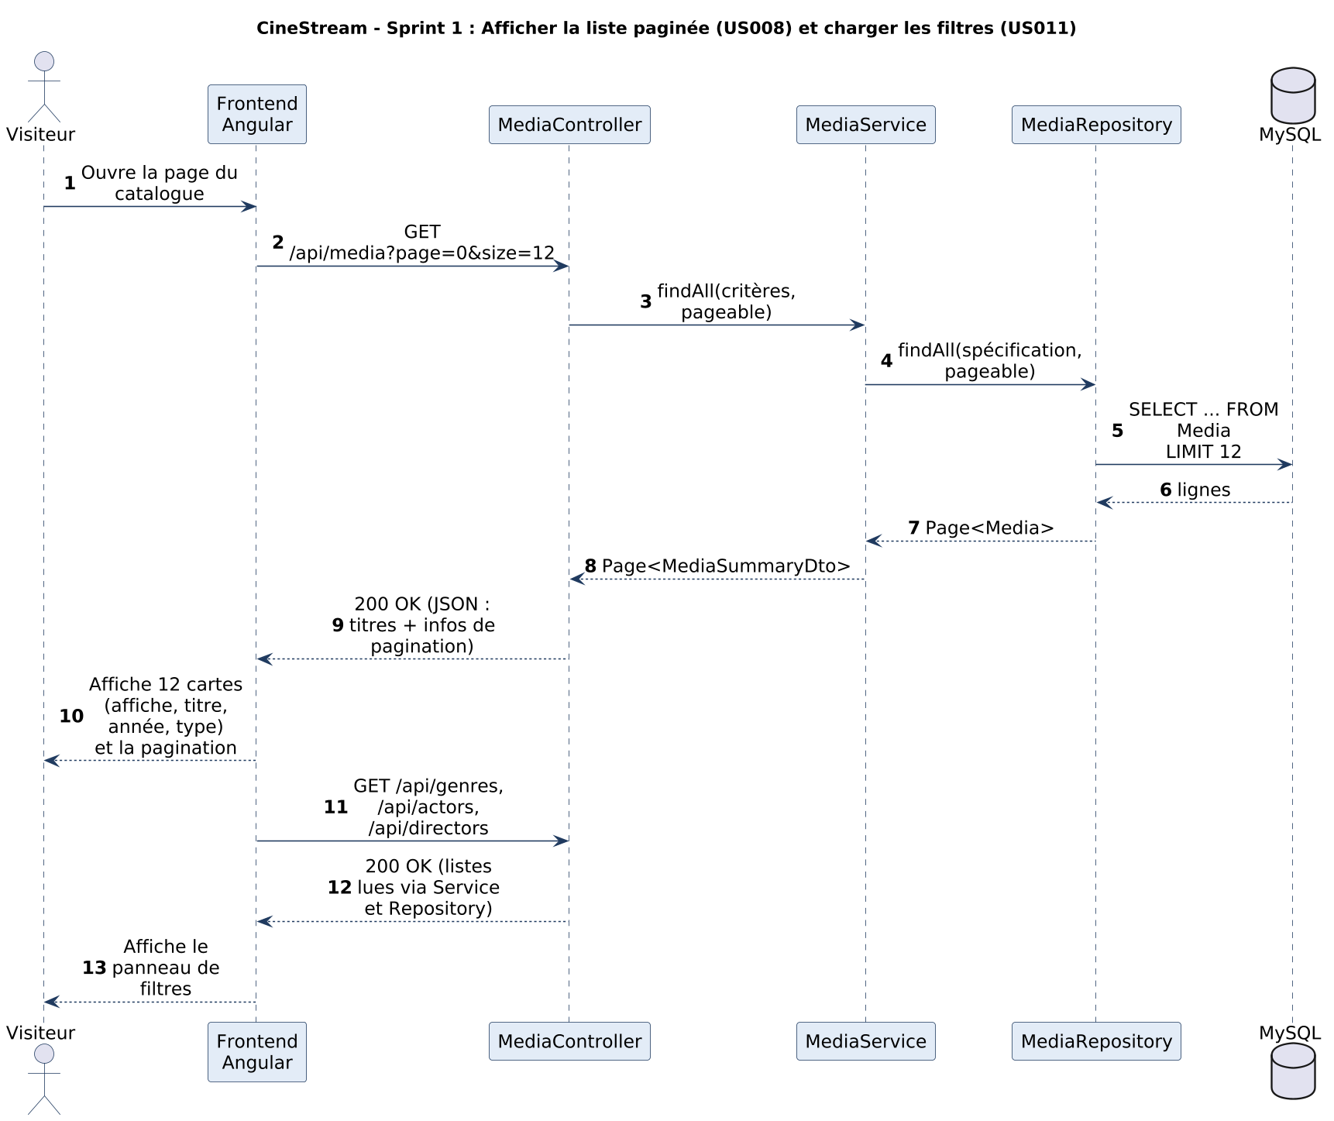
Rechercher, filtrer et changer de page :
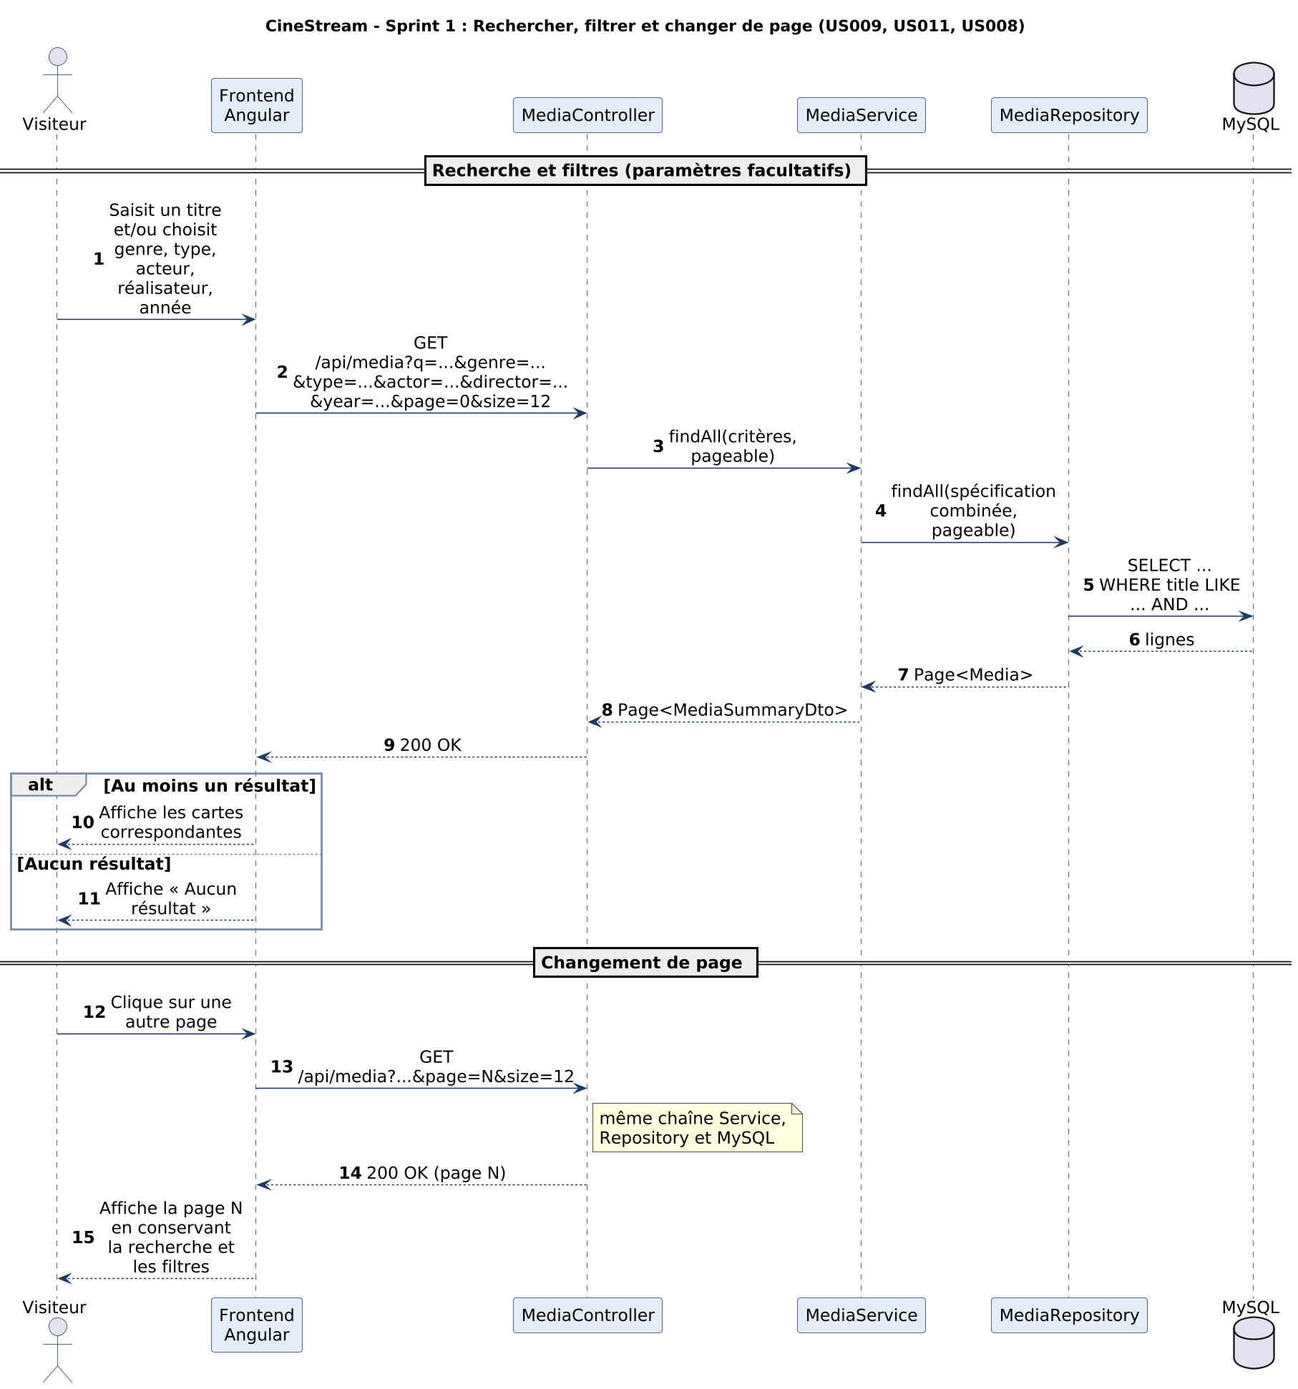
Voir la page de détails d'un titre :
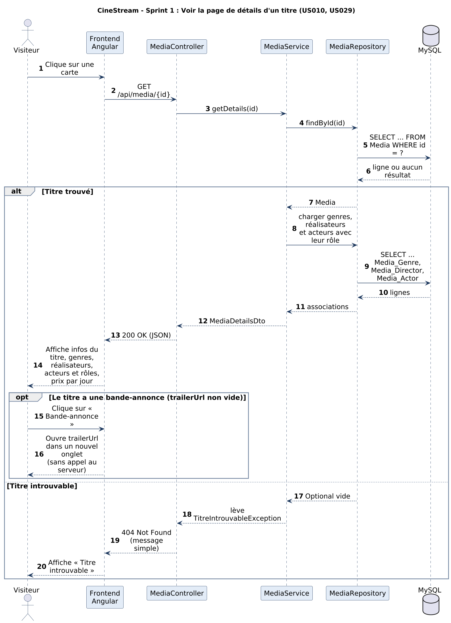

8. Réalisation : captures d'écran
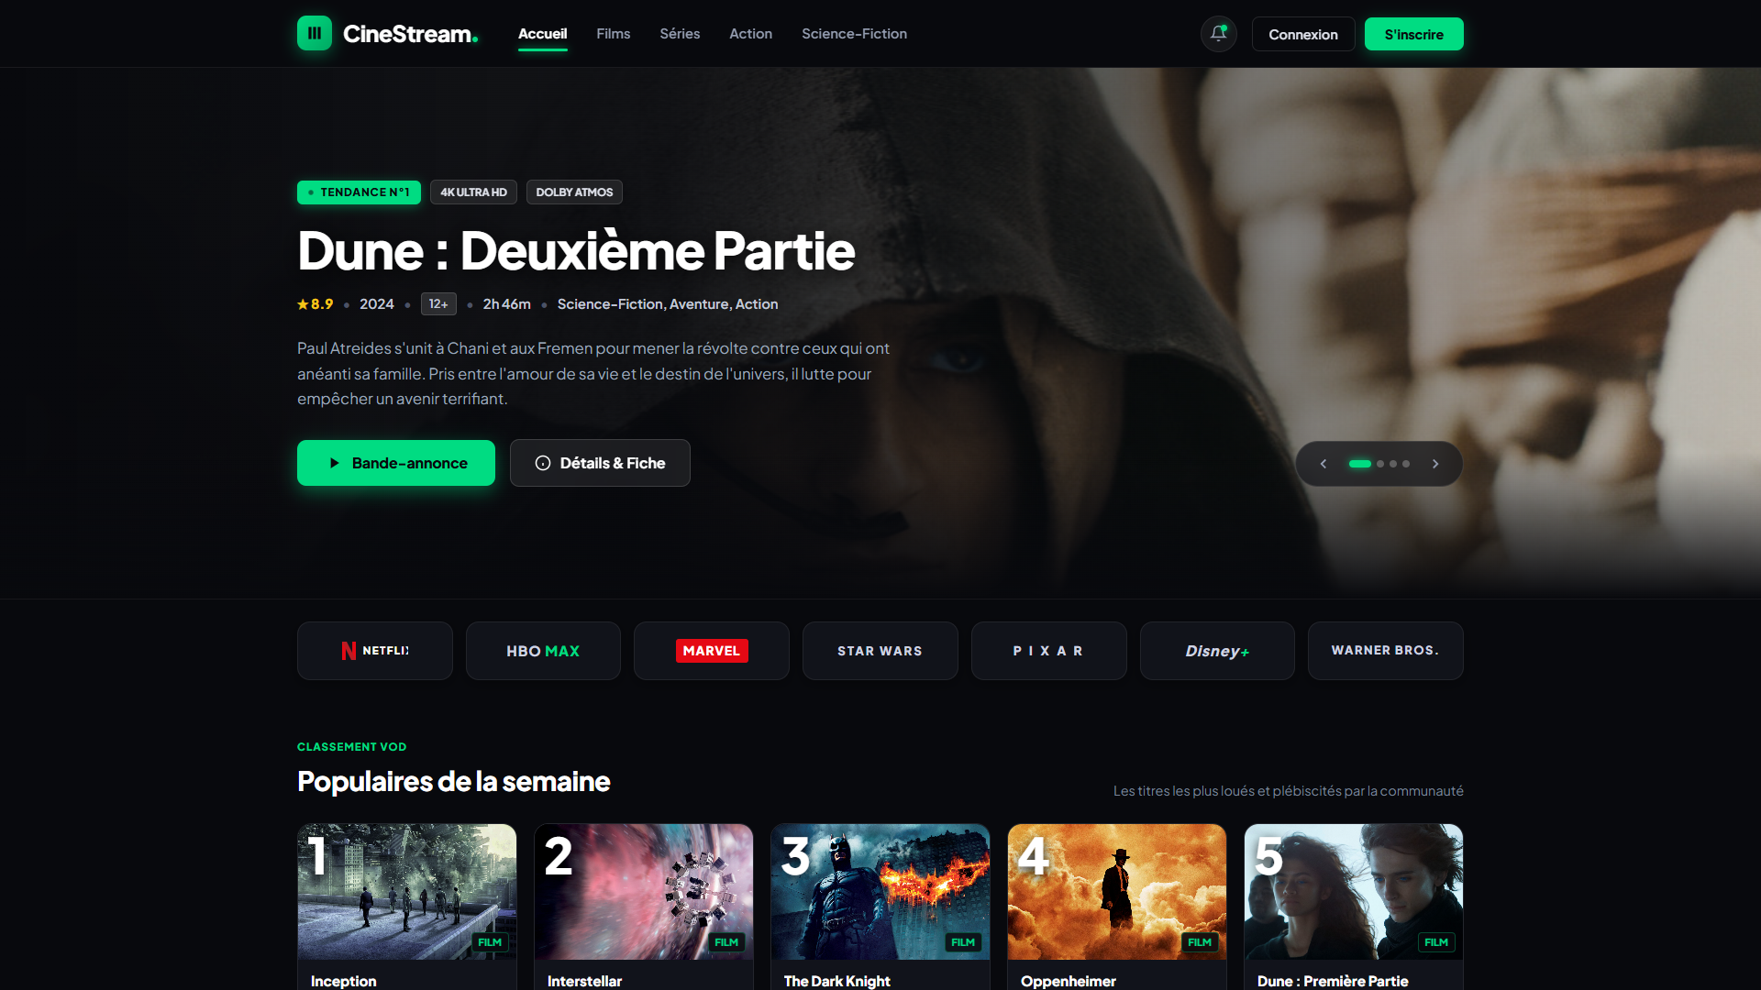
Figure 8.1 – Page d'accueil : barre de navigation, bannière Hero Slider, chaînes partenaires et Top 5 des tendances

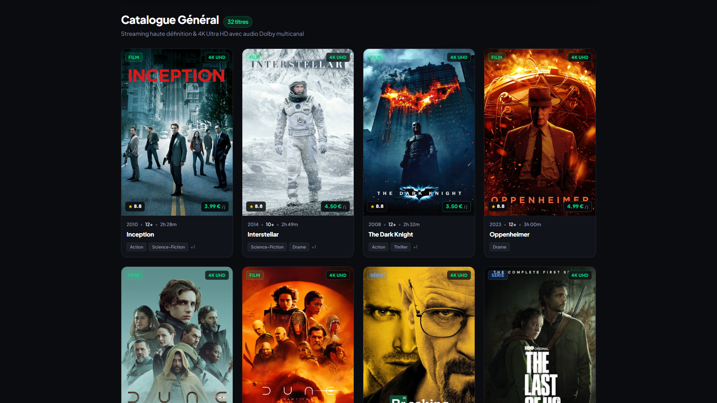
Figure 8.2 – Catalogue public : affichage en grille paginée (12 titres par page avec affichage des formats et tarifs)

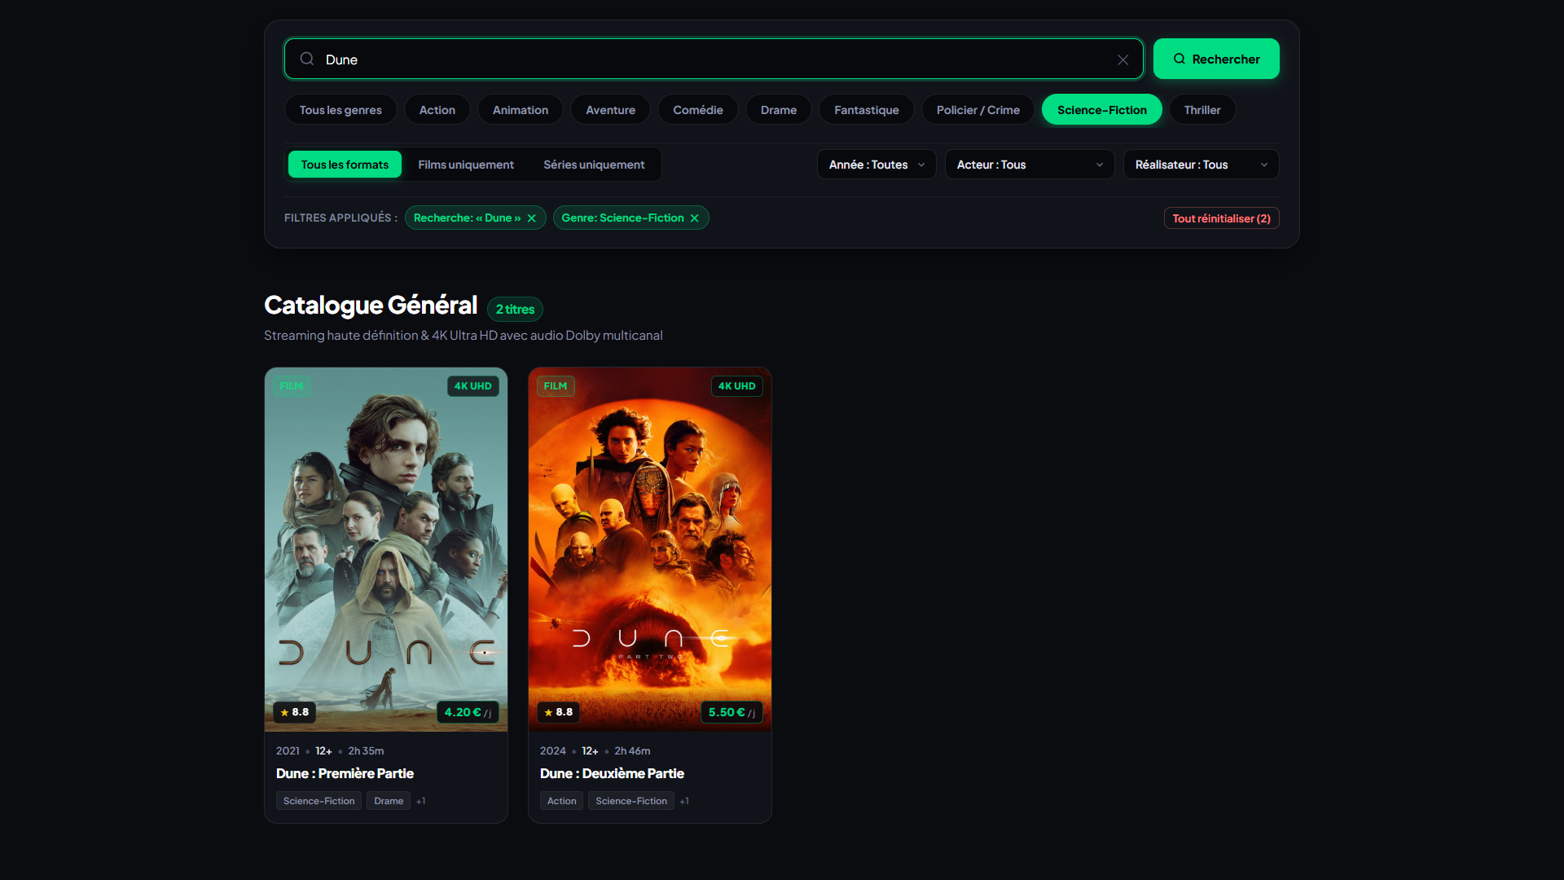
Figure 8.3 – Moteur de recherche et filtres combinés : requête dynamique (« Dune »), filtre de genre (« Science-Fiction ») et badges actifs

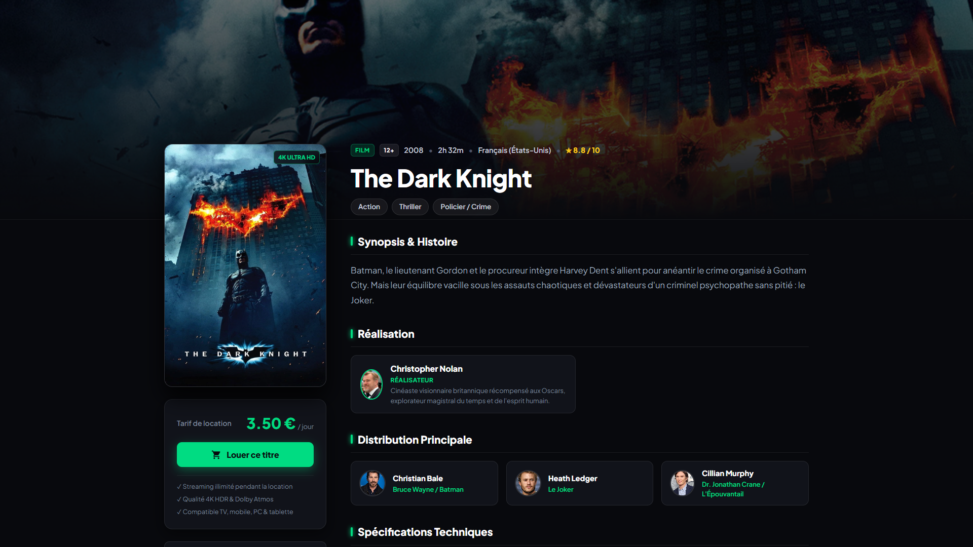
Figure 8.4 – Fiche détaillée du film « The Dark Knight » : affiche, backdrop coordonné, synopsis, réalisation (Christopher Nolan), casting et options de location

